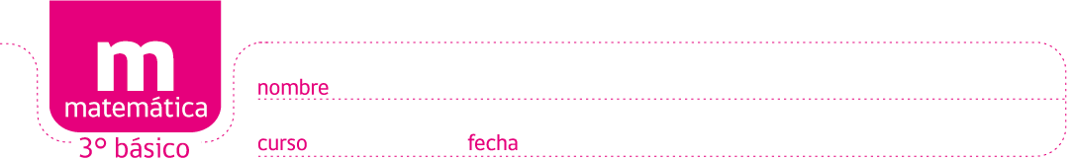

PAUTA ACTIVIDADES: DIVISIONES COMO REPARTICIONES Y AGRUPACIONES EN PARTES IGUALES 2

- Resuelve los siguientes problemas:

- Pamela quiere repartir 42 cubitos de chocolate entre sus 7 amigos en partes iguales.

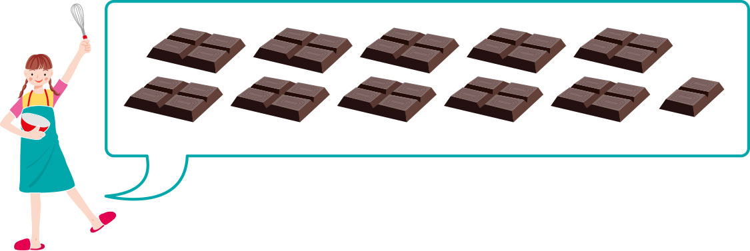

¿Cuántos cubitos recibirá cada niño?......... 6 cubitos recibirá cada uno.......................................

42 repartido en 7 es: …………6…………………………………………

7 ∙ …6…... = 42

- Luisa tiene 18 collares y quiere regalárselos a sus dos amigas en partes iguales.


¿Cuántos collares le dará a cada amiga?………… 9 collares recibirá cada una……………………………

18 repartido en 2 es: ……………9………………………………………………………………..

18 : 2 = ………9……………………………………………………………………………….

2 ∙ …9…. = 18

- Encierra con una línea de color para repartir en partes iguales.
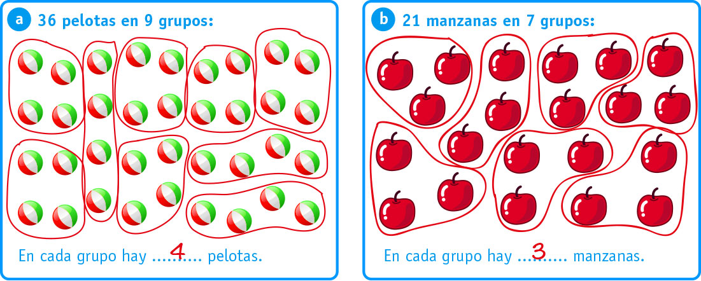
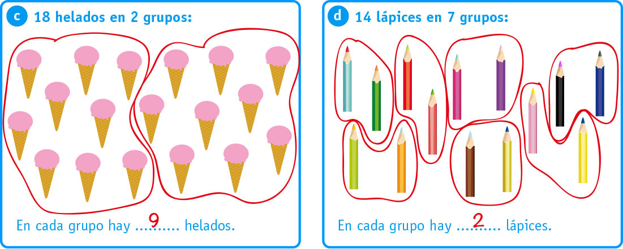
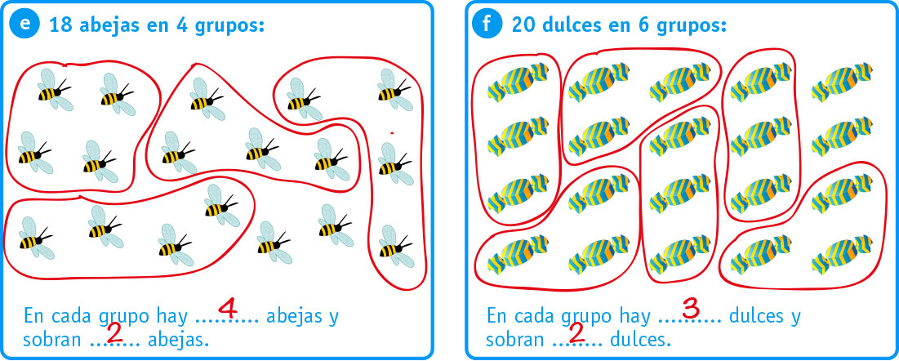


Elaborado por: Fundación AraucaníAprende
Modificado por: Ministerio de Educación de Chile

